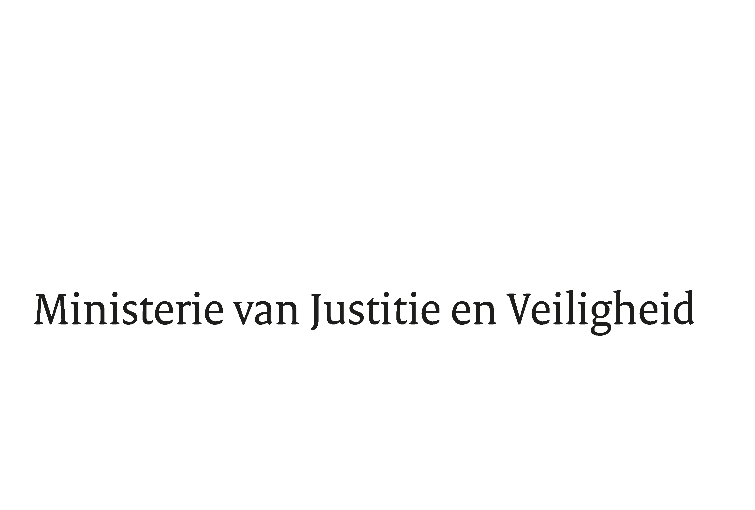

> Retouradres Postbus 20301 2500 EH Den Haag
Aan de voorzitter van de Tweede Kamer der Staten-Generaal
postbus 20018
2500 EA Den Haag

Datum
Onderwerp | Incidentele Suppletoire Begroting
Directie Financieel-Economische Zaken

Turfmarkt 147
2511 EX Den Haag
Postbus 20301
2500 EH Den Haag
www.rijksoverheid.nl/jenv

Contactpersoon

Ons kenmerk
3827514

Kopie aan
de voorzitter van de Eerste Kamer der Staten-Generaal

Bij beantwoording de datum en ons kenmerk vermelden. Wilt u slechts één zaak in uw brief behandelen.

Hierbij bied ik u aan de tweede Incidentele Suppletoire Begroting 2022 van het Ministerie van Justitie en Veiligheid.

In deze Incidentele Suppletoire Begroting wordt verdere budgettaire uitwerking gegeven aan de middelen welke aan de begroting 2022 van JenV worden toegevoegd voor Opvang van ontheemden uit Oekraïne.

Normaliter wordt nieuw beleid pas in uitvoering genomen nadat de Staten-Generaal de begrotingswet heeft geautoriseerd. Gezien de urgentie van de situatie acht de regering het wenselijk om - vooruitlopend op formele autorisatie door beide Kamers - voor het jaar 2022 de gelden beschikbaar te kunnen stellen. Over de beleidsmatige inhoud van deze incidentele suppletoire begroting wordt verwezen naar Kamerbrief Aanpak van de opvang van vluchtelingen uit Oekraïne van 17 maart 2022 en de Kamerbrief Aanpak opvang ontheemden uit Oekraïne van 30 maart 2022.

Met het voorgaande wordt gehandeld conform artikel 2.27, tweede lid, van de Comptabiliteitswet 2016.

De Minister van Justitie en Veiligheid,

D. Yeşilgöz-Zegerius

